POZVÁNKA NA SEMINÁŘ

Dotace Zelená úsporám
a
ZKUŠENOSTI Z PRAXE

Organizátor akce: Energy Centre České Budějovice ve spolupráci
se ČKAIT a Výstavištěm České Budějovice


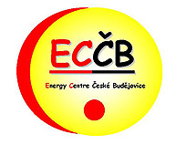


Datum konání: 26. 8. 2010, 13:30 – 17:00 hod.
Místo konání: Výstaviště České Budějovice, přednáškový sál v hale Z,
1. patro (v rámci výstavy Země živitelka 2010)

Dovolujeme si vás pozvat na seminář věnovaný problematice dotačního programu Zelená úsporám určenému na zateplení, výměnu oken, výstavbu pasivních domů, ekologické kotle, solární kolektory, tepelná čerpadla atd. V rámci semináře se dozvíte zejména o zkušenostech s podáváním žádostí a o průběhu realizace vybraných konkrétních projektů. Těšíme se na setkání s Vámi!
POZOR! SOUTĚŽ O 5 VSTUPENEK NA ZEMĚ ŽIVITELKU NA WWW.ECCB.CZ!
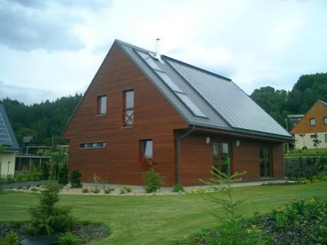
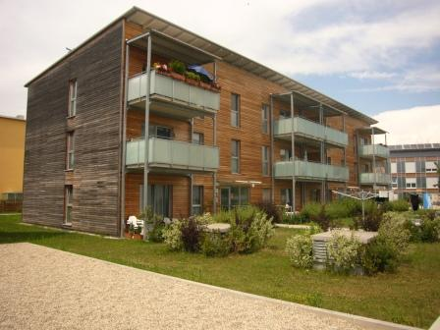

Program:

13:15 – 13:30 hod. Registrace účastníků

13:30 – 13:40 hod. Úvod, uvítání
Mgr. Ivana Klobušníková, ředitelka ECČB

13:40 – 14:15 hod. Dotační program Zelená úsporám
Ing. Alice Zelená, ECČB

14:15 – 14:30 hod. Jak se vyvarovat chyb při podávání žádostí
zástupce SFŽP

14:30 – 15:15 hod. Konkrétní příklad úspěšně realizované žádosti
Ing. Zdeněk Krejčí, ECČB

15:15 – 15:35 hod. Konkrétní příklad realizace projektu komplexního zateplení rodinného domu
Ing. Karel Petro, projektant

15:35 – 15:55 hod. Konkrétní příklad realizace projektu vytápění biomasou
Miloslav Rejlek, energetický expert MPO

15:55 – 16:15 hod. Zkušenosti žadatele s programem ZÚ
Pavel Simota, Vidov

16:15 – 17:00 hod. Diskuse, závěr.

ECČB – Váš partner pro otázky úspor energií!

------------------------------------------------------------------------------------------------------------
PŘIHLÁŠKA
Tímto se závazně přihlašuji na seminář Dotace Zelená úsporám a ZKUŠENOSTI Z PRAXE, který se uskuteční dne 26. srpna 2010 v Českých Budějovicích.

Organizátor: Energy Centre České Budějovice (ECČB) ve spolupráci se ČKAIT a Výstavištěm České Budějovice

Titul, jméno a příjmení:
Název organizace:
Adresa:
Telefon:
E-mail:

Vyplněnou přihlášku zašlete prosím poštou, emailem či faxem na adresu: tomas@eccb.cz,
Tel.: 387312580, fax: 387 312 581, Energy Centre České Budějovice, Nám. Př. Otakara II. 87/25, 370 01 České Budějovice nejpozději do 23. 8. 2010. Kapacita sálu je 80 míst. Děkujeme.
Vstup na seminář je ZDARMA. Zájemci o seminář si musí zajistit vstup na výstavu Země živitelka na vlastní náklady. Pozor!! Na našich stránkách www.eccb.cz je možné získat vstupenku na Země živitelku. Kdo správně odpoví na soutěžní otázku a bude vylosován, dostane vstupenku zdarma. Soutěží se celkem o 5 vstupenek!

